附件1

工业4.0与中国制造2025专题培训班报名申请表

企业名称（盖章）： 所属县（市）区：

|  |  |  |  |
| --- | --- | --- | --- |
| 姓 名 |  | 出生年月 |  |
| 职 务 |  | 性 别 |  |
| 文化程度 |  | 手 机 |  |
| 单位电话 |  | 是否住宿 |  |
| 所在企业主导产品 |  | 所在企业上年销售（万元） |  |
| 所在企业员工人数 |  | 企业网址 |  |
| 对本次课程建议 |  | | |

备注：1.报名参加培训的学员必须全程参加培训整个过程，并配合做好培训测评。

2.请将报名表（盖章）传真至 0574-87840957。

附件2 讲师简介与课程安排

## （一）课程背景

德国是全球制造业中最具竞争力的国家之一，其装备制造业全球领先。德国以工业4.0引领全球第四次工业革命。工业4.0和互联网时代正在汹涌而来，正在改变和颠覆一切传统制造业！必将彻底摧毁和改变传统制造业的思维模式、生产方式、商业逻辑与经营模式。学习和借鉴工业4.0，深度推进两化融合，是推动中国制造2025的必由之路。

习大大说，互联网日益成为创新驱动发展的先导力量。李克强总理2015年政府工作报告首次强调“互联网+”发展模式，《中国制造2025**》**发展规划正式颁布，中国制造业正站在“互联网+”的台风口，顺势而为，将一飞冲天。如何借鉴德国工业4.0？如何借力“互联网+大数据+云计算”转型发展？正在成为我国传统制造业转型发展的亟待解决的重大课题！

**课程目标与收获**

通过本课程的学习来剖析工业4.0的实质，了解中国制造2025的内涵，全面诠释全球视野下的工业4.0和中国制造2025对中国制造业带来的机遇和挑战，学习工业4.0时代的制造物联网，智能车间管理技术及实践等。

**最终达成如下效果：**

* 深入了解工业4.0的技术和发展趋势
* 洞察德国工业4.0模式的时代本质与特征
* 明辨我国传统制造业变革创新的时代情境
* 读懂工业4.0与中国制造2025的真正奥秘
* 体验工业4.0和中国制造2025的真知灼见
* 探索传统制造业如何转型创新的新商业模式
* 归纳总结工业4.0落地中国制造业的步骤和任务
* 分享德国工业4.0与智能制造创新转型新思维
* 面向未来的思路和方法

## （二）师资安排

## 1、马老师

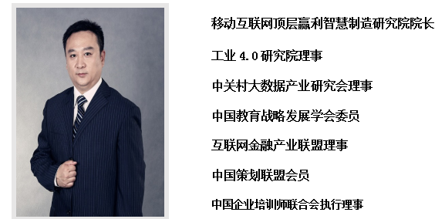

国家注册高级企业培训师、美国认证协会（ACI）注册国际培训师(CIPL)；北京大学国家软实力课题组、北京大学全国CIO研修班、 中国城市经济学会教育中心特约讲师、 2014年全国CIO风云人物 。“亚太最具影响力的咨询机构”北大纵横咨询集团，事业合伙人。

**主要经历：**早年在中国工商银行、广信证券工作十余年，近年任安邦保险集团、昆仑健康保险有限公司信息部高管八年，深谙金融业务流程和经营模式等，实战经验丰富，目前兼任中国互联网金融协会理事。马老师对于互联网金融、大数据分析与实践，工业4.0与智能制造，传统商业、制造业转型互联网电商等方面有深入的分析研究，在长期金融行业的工作与企业咨询项目中，积累了扎实的工作基础与丰富的实践经验。